Tradycyjny koszyk wielkanocny

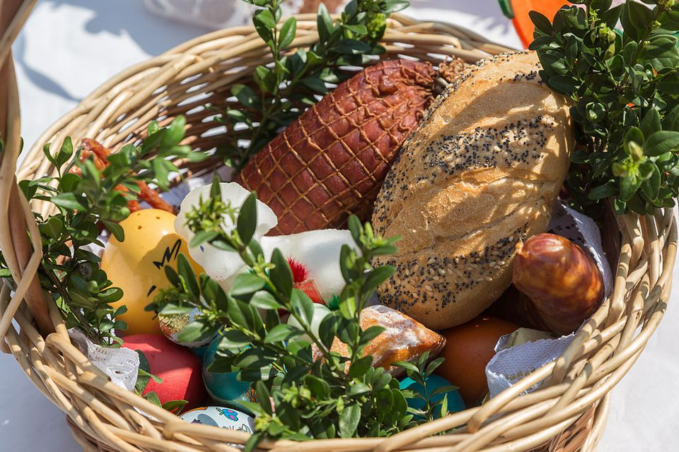

Tradycją Kościoła katolickiego jest święcenie pokarmów w Wielką Sobotę. Dobór produktów żywnościowych w koszyku nigdy nie był przypadkowy. Każdy dar symbolizuje coś innego. Co powinno się znaleźć w koszyczku wielkanocnym?
* Chleb lub pascha * Jajka wielkanocne - kolorowe pisanki, wydmuszki, kraszanki, wyklejanki itp. * Sól, pieprz * Wędlina - szynka, kiełbasa * Ser * Chrzan * Babka wielkanocna * Baranek wielkanocny (z masła, ciasta, cukru, czekolady, gipsu)
Koszyk wielkanocny tradycyjnie przyozdobiony jest zielonymi gałązkami oraz koronkowymi serwetkami z nadrukami symboli wielkanocnych.
Chleb lub pascha Dawniej zamiast chleba święcono wyłącznie paschę (paska). Pascha to wypiek złożony z mąki (pszennej, żytniej lub gryczanej), drożdży (lub zakwasu), imbiru, liści bobkowych i szafranu. Wypiek ten można udekorować krzyżem lub koroną cierniową wykonaną np. z gałązek. Zwyczajowo pascha miała kształt okrągły. Pascha jest symbolem Chrystusa jako chleba życia.
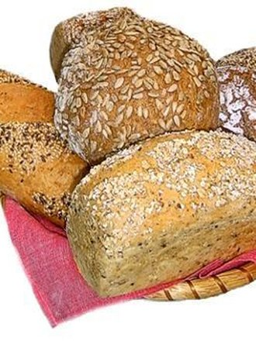
Jajka wielkanocne - kolorowe pisanki, wydmuszki, kraszanki, wyklejanki itp. Jajko jest symbolem początku, nowego życia, narodzin oraz zmartwychwstania.
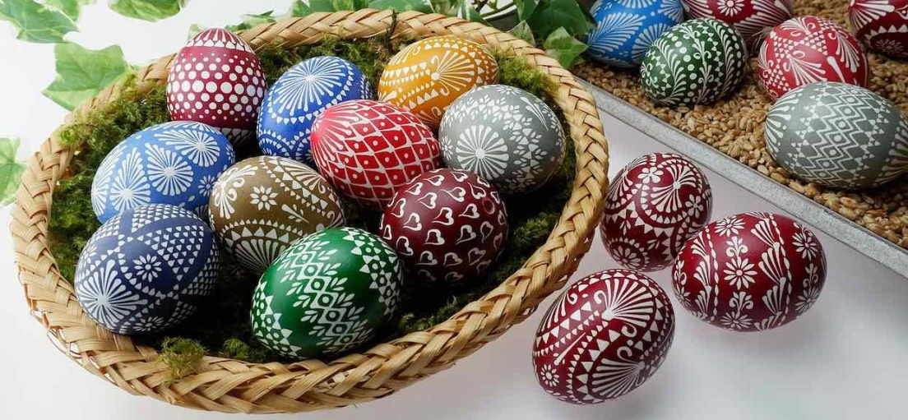
Sól, pieprz Sól jest symbolem trwałości, nieśmiertelności oraz ochrony życia ludzkiego (osobistego i społecznego) od rozkładu i popsucia. Tak jak sól zabezpiecza pokarmy, które ludzie spożywają, tak też zabezpiecza zdrowie duchowe ludziom oraz całemu społeczeństwu. Sól jest również symbolem gościnności oraz przymierza między człowiekiem a Bogiem. Soli przypisuje się również właściwości lecznicze zatem jest ona również symbolem nawrócenia oraz oczyszczenia serca.
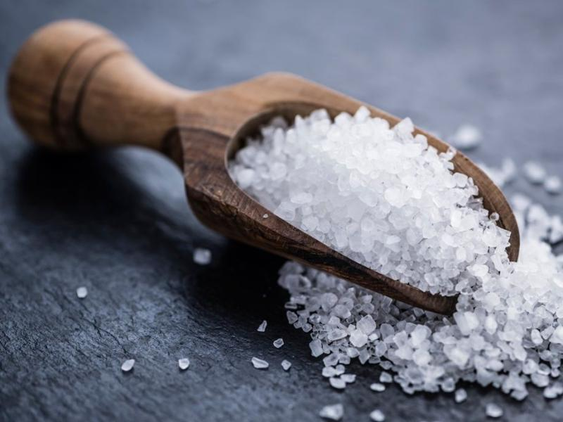
Wędlina - szynka, kiełbasa Mięso oraz wędliny są symbolem dobrobytu, dostatku.
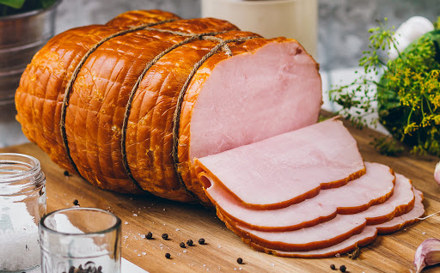
Ser Ser jest symbolem przyjaźni między człowiekiem a zwierzętami domowymi.
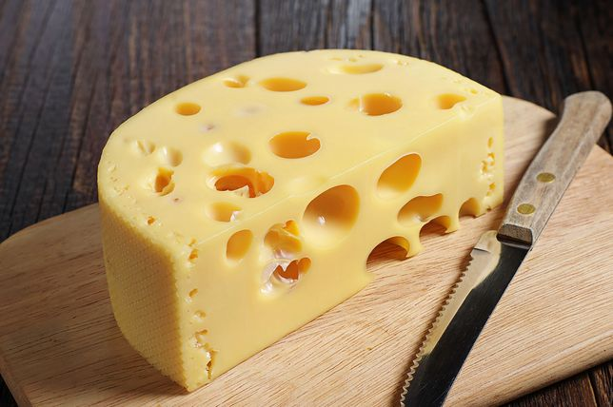
Chrzan Kiedyś rozpoczynano śniadanie wielkanocne od zjedzenia całej laski chrzanu, po to, aby ustrzec się od bólu zębów oraz dolegliwości żołądkowych. Chrzan jest symbolem pokonania goryczy męki Chrystusa.
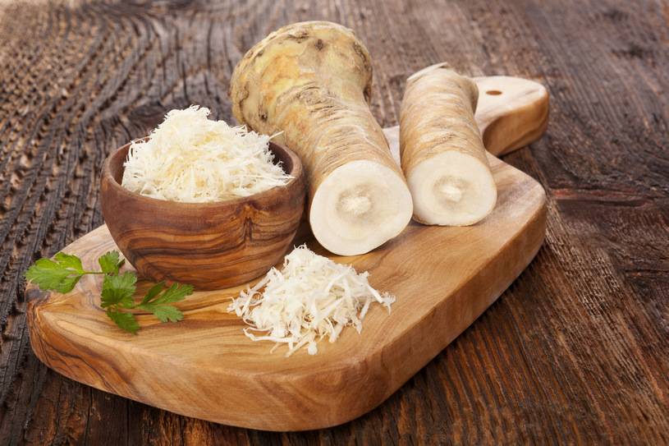
Babka wielkanocna Babka wielkanocna jest symbolem umiejętności oraz doskonałości. Tradycyjnie powinien być to wypiek własny, a nie kupiony.
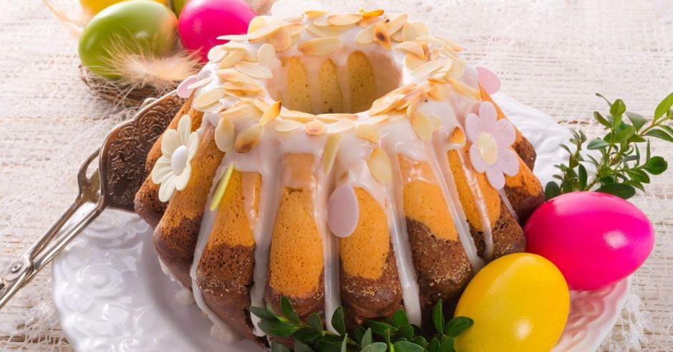
Baranek albo króliczek wielkanocny (z masła, ciasta, cukru, czekolady, gipsu) Baranek wielkanocny jest symbolem Baranka Bożego, ofiary. Chrystus umarł na krzyżu za grzechy ludzi. Swoją śmierć przyjął pokornie jak baranek. Stąd też w Chrystusie upatrujemy prawdziwego baranka wielkanocnego.

